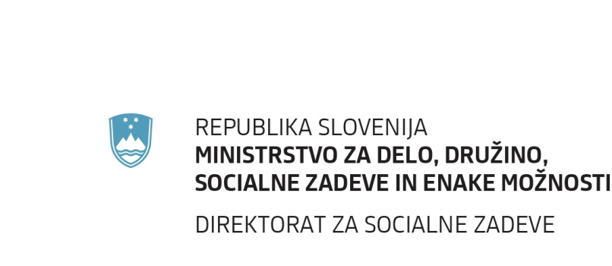
PROGRAM REGIJSKIH POSVETOV ZA PRIPRAVO REGIONALNIH IZVEDBENIH NAČRTOV NA PODROČJU SOCIALNEGA VARSTVA

9.00 – 9.10 |  | Predstavnik MDDSZ: pozdravni nagovor.
9.10 – 9.30 |  | Predstavnik MDDSZ, Direktorata za socialne zadeve:  - Predstavitev Resolucije o nacionalnem programu socialnega varstva za obdobje 2013–2020.  - Možnosti črpanja finančnih sredstev EU v novi finančni perspektivi (2014 – 2020).
9.30 - 9.50 |  | Predstavnik Inštituta RS za socialno varstvo:  - Predstavitev strukture, vsebine in postopkov v zvezi z izvedbenimi načrti na področju socialnega varstva.  - Regionalna slika izvajanja pomoči na domu skozi perspektivo preteklega nacionalnega programa socialnega varstva.
9.50 – 10.10 |  | Predstavnik regijske koordinacije centrov za socialno delo I.:  - Kratek oris trenutnih socialnih razmer v regiji s predstavitvijo delujoče mreže socialnovarstvenih storitev in programov.  - Potrebe na področju socialnega varstva v regiji.
10.10 – 10.30 |  | Predstavnik regijske koordinacije centrov za socialno delo II.:  - Kratek oris trenutnih socialnih razmer v regiji s predstavitvijo delujoče mreže socialnovarstvenih storitev in programov.  - Potrebe na področju socialnega varstva v regiji.
10.30 – 11.00 |  | Odmor
11.00 – 12.30 |  | Razprava:  Razprava se bo osredotočila na vlogo občin, nevladnih organizacij in drugih izvajalcev storitev in programov na področju socialnega varstva pri pripravi regijskih izvedbenih načrtov (ocena trenutnega stanja in potreb ter prioritet in možnosti financiranja).

